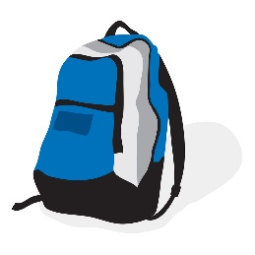

**Seznam drugih potrebščin za 4. razred v šolskem letu 2020/21**



* 1 mali črtasti zvezek
* 6 velikih črtastih zvezkov
* 1 veliki zvezek - mali karo
* 1 veliki brezčrtni zvezek s črtalom
* mapa (s trdimi platnicami in elastiko)
* MCj02329340000[1]nalivno pero
* svinčnik HB, radirka, šilček
* 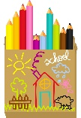rdeč kemični svinčnik
* barvni svinčniki – suhe barvice
* 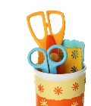lepilo (univerzalno lepilo v stiku)
* lepilni trak
* škarje
* velika šablona
* geotrikotnik
* šestilo
* športna oprema (športni copati, kratke hlače, majica, vrečka za opremo)
* šolski copati

ZA LIKOVNO UMETNOST:

Potrebščine bo nakupila učiteljica. Vsak učenec bo prejel položnico v jeseni.

Večletne izkušnje so namreč pokazale, da je skupna nabava likovnega materiala cenovno ugodnejša.

**Vse šolske potrebščine naj bodo skrbno podpisane. Prvi šolski dan naj učenec/ka vse potrebščine in delovne zvezke prinese s seboj v šolo.**

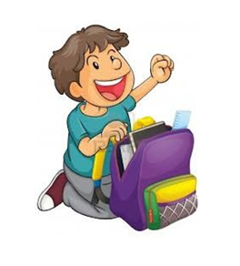**KAR IMATE UPORABNEGA OD PREJŠNJEGA LETA, NI POTREBNO KUPOVATI.**